Handlevitation
Wenn ich mit Menschen, die ich neu kennen lerne, über meinen Beruf spreche, dann spüre ich meist grosses Wohlwollen, wenn ich erzähle, dass ich Arzt bin. Dieses Wohlwollen verändert sich dann schon in eine leichte Skepsis, wenn aus dem Arzt im weiteren Verlauf ein Psychiater wird. Wenn ich dann auch noch erzähle, dass ich mit Hypnosetherapie arbeite, wird aus dem anfänglichen Wohlwollen entweder Entsetzen und mein Gegenüber wird recht wortkarg, oder es entsteht so eine Art Zirkusatmosphäre mit der Bitte an den Hypnotiseur, doch einmal verzaubert zu werden. Ich bemühe mich dann immer zu verdeutlichen, dass die Hypnosetherapie eine ganz normale, wissenschaftlich anerkannte, Psychotherapieform ist und nichts mit den Bühnenshows gemeinsam hat, die sicher den grössten Anteil an dem etwas zwiespältigen Ruf der Hypnosetherapie haben. Allerdings gibt es einige Trance-Phänomene, die sich sowohl in Bühnenshows, als auch in der Therapie wiederfinden und die Handlevitation, als eine Form der Ideomotorik, gehört sicherlich dazu. Dies ist vermutlich auch einer der Gründe, warum viele Therapeuten auf dieses Werkzeug verzichten. Ein weiterer Grund mag allerdings auch sein, dass der Patient sofort merkt, wenn die Handlevitation nicht gelingt, was natürlich für den Therapeuten ein unangenehmes Versagensgefühl auslösen könnte.
Ich möchte an dieser Stelle eine Lanze für die Handlevitation brechen, da sie meiner Meinung nach ein exzellentes Werkzeug darstellt, mit dem sich zahlreiche positive Effekte erreichen lassen und wenn man es richtig angeht, dann können fast alle Patienten Ideomotorik lernen.
Die folgende Technik nutze ich schon recht lange und weiss nicht mehr, von wem ich sie ursprünglich gelernt habe. Da Burkhard Peter allerdings der Ausbilder in Deutschland ist, der vermutlich am meisten mit Ideomotorik arbeitet und ich diese Technik vor einigen Wochen in einem Seminar bei ihm wieder gesehen habe, gehe ich davon aus, dass auch er derjenige war, der vor zehn Jahren den ersten "Handlevitation-Samen" bei mir gepflanzt hat.
Ziel:
Über gut spürbare ideomotorische Phänomene lassen sich viele Ziele erreichen. Sowohl der Therapeut, als auch der Klient erhalten ein direktes Feedback über Trancetiefe und über die Bereitschaft des Unbewussten miteinander zu arbeiten. Die Ideomotorik kann ausserdem ein Indikator für den Therapiefortschritt in Trance sein und sie kann wichtige Hinweise für Blockaden und Lösungsverhinderungsmuster geben. Es gibt sicher noch mehr als ein Dutzend weiterer Anwendungsmöglichkeiten und "Sie dürfen einmal neugierig sein, welche Ihnen davon in den kommenden Minuten einfallen werden…"
Ablauf:
Man kann die Technik sehr gut mit einer Blickfixation beginnen. Dazu bitten sie den Patienten sich einen Punkt auf dem Fussboden zu suchen und die Augen genau auf dem Punkt ruhen zu lassen. Bereits nach kurzer Zeit kommt es zu physiologischen Phänomenen wie Veränderungen des Farb- und Formensehens. Dies kann der Therapeut sogar ohne Rückversicherung beim Patienten pacen: "Und Sie werden irgendwann merken, wie sich etwas verändert,… wie die Wahrnehmung irgendwie anders wird und Sie das Gefühl haben, als ob die Farben und die Formen sich verändern. Vielleicht entstehen plötzlich Ränder an den Formen die grün oder rot sein können, oder die vielleicht auch ganz andere Farben haben…".
Kurze Zeit nachdem die Wahrnehmungsveränderungen beginnen, kommt es zusätzlich zu Veränderung an den Augen. Das menschliche Auge ist es gewohnt den Blick ständig zu verändern und sich alle 4-6 Sekunden mit dem Lidschlag zu schliessen. Wenn es auf einen Punkt starrt, ermüdet das Auge sehr schnell und es kommt zu deutlich weniger Lidschlägen, da man den Fixpunkt nicht aus den Augen lassen will. Dies führt zu Ermüdungserscheinungen an den Augen, die der Therapeut verbal unterstützen kann: "Und Sie beginnen zu spüren, dass sich an den Augen etwas ändert, dass die Augen müder und müder werden. Die Lider werden schwerer und schwerer und es wird schwerer und schwerer die Augen offen zu halten,… müder und müder,… schwerer und schwerer. Bis irgendwann die Oberlider so schwer werden, dass Sie ganz von alleine tiefer und tiefer gehen, wie ein Rollladen der am Abend herunter gelassen wird, nach einem anstrengenden Tag einfach den Rollladen herunter lassen, die Lider sinken lassen,… tiefer und tiefer, schwerer und schwerer. Und irgendwann dürfen sich die Oberlider dann ganz bequem auf die Unterlider senken und die Unterlider dürfen sich ganz bequem an die Oberlider hängen, so dass so etwas wie eine Verbindung entsteht, eine ganz angenehme Verbindung zwischen den Lidern, die sich so richtig angenehm anfühlt."
Wenn der Patient an dieser Stelle die Augen immer noch krampfhaft offen hält, dann darf man ihm einfach erlauben die Augen zu schliessen. Einige Patienten nehmen die Anordnung "Immer auf den Punkt zu fokussieren" so ernst, dass sie trotz aller Suggestionen und trotz tränender und schmerzender Augen an dieser Anweisung fest halten. Diese "Hochsuggestiven" müssen wir natürlich erlösen, indem wir sie ganz direkt auffordern, dass sie jetzt die Augen schliessen dürfen.
An dieser Stelle folgt dann der Schwenk von aussen nach innen mit dem Fokuswechsel auf den Arm: "Und wenn die äusseren Augen geschlossen sind, dann können die inneren Augen sich öffnen und Sie dürfen einmal spüren, wie sich ihre Hände und ihre Arme anfühlen. Einfach mal ganz achtsam sein und spüren, wie es den Händen und den Armen geht."
Im nächsten Schritt möchten wir den Arm zunächst einmal steif bekommen. Ein entspannter Arm kann nicht schweben, da wir dazu auch in Hypnose Muskelkraft benötigen. Steifheit heisst im Endeffekt nichts Anderes, als dass alle Muskeln gleichzeitig arbeiten. Je steifer der Arm wird, je mehr Arbeit also von Agonisten und Antagonisten gleichzeitig geleistet wird, desto leichter wird die ideomotorische Bewegung gelingen. Zusätzlich können wir auch schon damit beginnen, dass der Arm leicht wird: "Und je mehr Sie Arme und Hände, Hände und Arme spüren, desto mehr werden Sie vielleicht spüren, dass beides eine Einheit bilden kann, eine Einheit so wie ein Ast, der ganz stark und kräftig ist, starr und kräftig, ganz starr und hart und so kann auch Ihr rechter (oder linker) Arm ganz starr und hart werden, so wie ein kräftiger Ast und je starrer und steifer der Arm wird, desto leichter kann er auch werden, leichter und leichter,… ganz steif und ganz leicht." Welchen Arm man jetzt wählt, hängt in erster Linie von der Sitzposition des Patienten ab. Bei einigen Patienten braucht es für die Levitation noch etwas taktile Unterstützung. Daher ist es am vernünftigsten, den Arm als erstes steigen zu lassen, der für den Therapeuten am besten erreichbar und berührbar ist.
Bei einigen Patienten reicht die Induktion von Steifheit und Leichtigkeit bereits aus, um den Arm zum Schweben zu bringen. Meistens benötigen Patienten allerdings noch ein paar direktere Suggestionen. Hier bieten sich zum Beispiel Bilder eines Gasballons, der an der Hand nach oben zieht, oder eines Balles, der unter der Hand aufgepumpt wird und die Hand nach oben drückt, sehr gut an: "Und wenn Sie mögen, dann können Sie sich einmal vorstellen, wie es wäre, wenn jetzt an Ihrem Handgelenk ein mit Gas gefüllter Ballon festgebunden wäre, der diesen leichten Arm jetzt ganz langsam nach oben zieht. Und Sie spüren vielleicht schon diesen ganz leichten Zug, der Ihren Arm ganz langsam von der Sessellehne nach oben zieht,… Stück für Stück, nach oben zieht." An dieser Stelle sollte man sich ein wenig Zeit lassen. Man kann das Bild weiter ausmalen, den Patienten fragen, welche Farbe der Ballon hat und wie es sich anfühlt, diesen Zug am Handgelenk zu spüren. Diese Informationen kann man dann natürlich weiter pacen mit der Idee, dass die Hand irgendwann von alleine schwebt. Das passiert bei mir in der Praxis bei etwa 4 von 5 Patienten. Die restlichen 20% benötigen zusätzlich noch Starthilfe in Form taktiler Unterstützung.
Bevor man Patienten in Trance berührt, sollte man sie immer fragen, ob das in Ordnung ist. Sätze wie "Darf ich Ihr Handgelenk einmal berühren, um Sie ein wenig zu unterstützen?" werden von Patienten in der Regel immer positiv beantwortet. Sobald ich das OK für die Berührung habe, streife ich zunächst einmal vom Unterarm über das Handgelenk den Handrücken entlang und betone noch einmal, dass Arm und Hand eine Verbindung haben und ganz steif sind. Dann streife ich über das Handgelenk und berühre ganz leicht die Seiten des Handgelenkes. Dabei bitte ich den Patienten sich vorzustellen, dass er dort die Schnur des Heliumballons spüren kann, die ganz leicht sein Handgelenk nach oben zieht. Wenn das auch noch nicht ausreicht, nehme ich das Handgelenk des Patienten ganz leicht zwischen Daumen und Zeigefinger und ziehe damit das Handgelenk ein wenig nach oben. Dabei gebe ich zwar den Impuls, aber die Hauptarbeit soll der Patient machen. Wenn das auch noch nicht ausreicht, nehme ich die Hand des Patienten hoch und gebe etwas Druck auf die Fingerspitzen, so dass die Fingerspitzen beginnen, das Gewicht des Armes zu halten und eine automatische Katalepsie einsetzt (s. Abb. XX). Hierbei streiche ich mit der freien Hand immer wieder über Finger, Handrücken, Handgelenk und Unterarm bis der Arm steif genug geworden ist. Dies unterstütze ich natürlich verbal auch mit dem Bild vom starren und steifen Ast. Sobald der Arm steif genug geworden ist, führe ich den Arm ein wenig hin und her. So kann ich spüren, wie der Arm immer fester wird (Flexibilitas cerea). Sowohl die Katalepsie (Starrsucht), als auch die Flexibilitas cerea (Wächserne Biegsamkeit) sind physiologische Phänomene, die sich bei den meisten Patienten unter Hypnose gut auslösen lassen. Je fester der Arm jetzt wird, desto leichter wird mein Griff, bis ich den Arm irgendwann los lassen kann und er im Gleichgewicht schwebt.
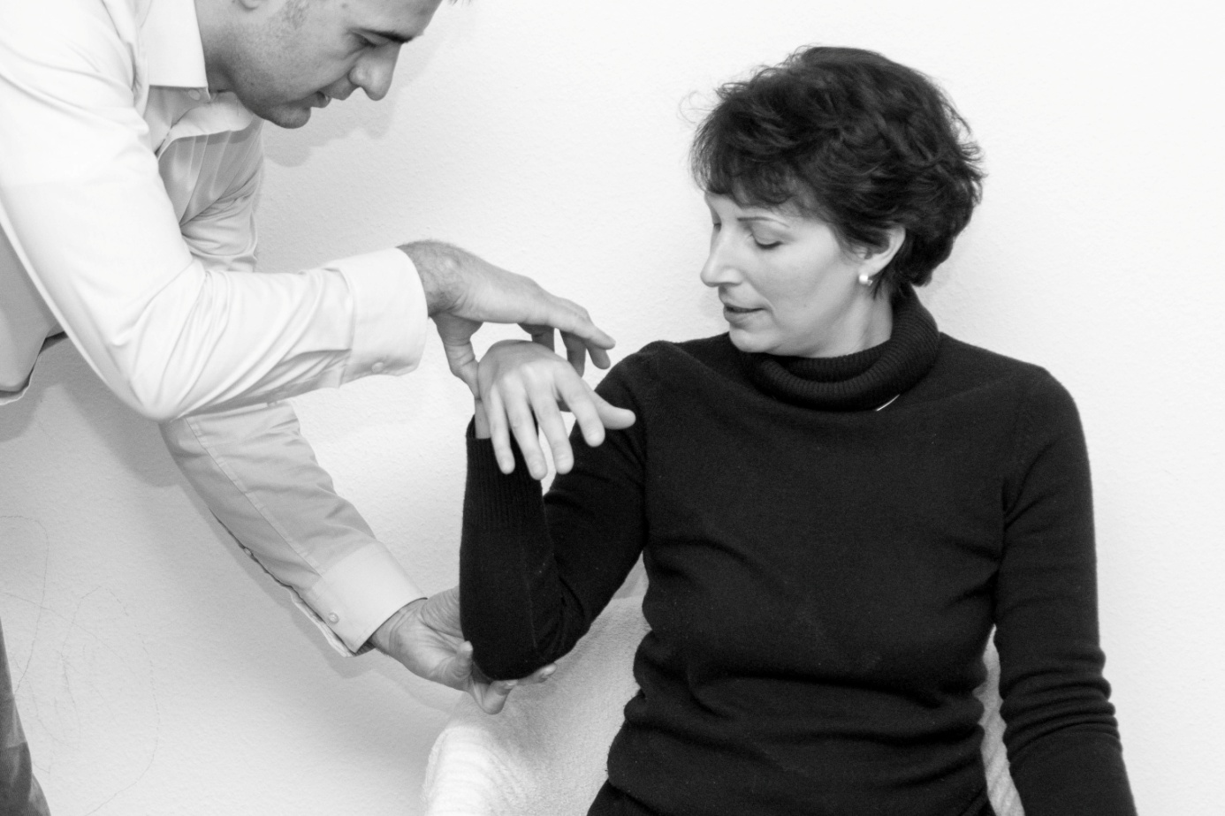
Abb. XX: Der Therapeut zieht die Hand der Patientin am Handgelenkt leicht nach oben und stützt die Hand dann über die Finger ab.
Jetzt benötigt man als Therapeut nur noch verbale Induktionen, um den Arm leichter und leichter zu machen und Stück für Stück höher schweben zu lassen, bis der Ort erreicht ist, an dem man den Arm zur Weiterarbeit haben möchte. Für den Patienten fühlt sich das so an, als ob der Arm sich jetzt ganz von allein bewegt, so dass er die Rückmeldung bekommt in Trance zu sein. Der Arm bewegt sich natürlich nicht von allein, sondern durch Muskelkraft. Anders als bei willkürlichen Bewegungen, bei denen die Aktivität der Agonisten erhöht wird, um eine zielgerichtete Bewegung auszuführen, wird bei der ideomotorischen Bewegung die Aktivität der Antagonisten herabgesetzt. Die Bewegung entsteht also aus dem locker lassen der antagonistischen Muskulatur. Diese Form der Bewegung kennt unser "bewusstes Ich" aber normalerweise nicht und nimmt diese Bewegung deshalb nicht als aktiv induzierte Bewegung war. Das macht die Ideomotorik so besonders und für uns als Therapeuten so gut nutzbar.

